新竹市109學年度竹光國中健康促進學校計畫

成果報告-健康體位議題
壹、依據
新竹市政府府教體字第1100014745號

貳、背景說明
本校位於新竹市北區，全校共有36班，學生人數共1025人。大部份家長對校務皆能熱烈參與，學校所推動的各項活動能得到大部份家長支持與協助。學校健康促進計劃相關活動已實施多年，教職員生與家長對健康促進概念及校園所提供的健康服務認同度逐漸提升，進而提升學生、家庭健康自我照顧能力。健康促進計畫在發展多元層面、多元策略、多元評價的整合型學校健康促進計畫，以增進全校教職員工生的全人健康。本計畫分二階段進行，第一階段成立學校健康促進委員會，並組成健康促進工作團隊，進行健康之需求評估，進而確立學校成員共同認定的目標及健康議題的優先順序。第二階段則依據所訂定之目標及議題，發展有效的策略及計畫，並提供充分的環境支持與服務，以增進學校成員產生健康行為並建立健康的生活型態，進而提升健康品質；此外亦進行過程評價，以期適時回饋修正計畫，並進行成效評價來評估計畫實施之成效。

參、本市109學年度健康體位議題指標
一、全市學生BMI適中值: 國中65.50%以上。
二、全市學生BMI過輕值: 國中7.50%以下。
三、過重及超重比率達：國中27%以下。
四、學生每週累積運動量210後測比率達：國中33.63%以上
五、每日睡足8小時學生後測比率達：國中77%以上
六、在校吃完午餐蔬果學生後測比率達：國中71.11%以上
七、每日飲水量後測比率達: 國中65.21%以上。

肆、具體策略
一、成立學校健康促進委員會（含組織架構及成員名單）

職 稱 | 姓 名 | 編 組 任 務
主任委員-校長 | 彭元豐 | 總理本校健康促進學校一切相關事宜。
副主任委員-學務主任 | 黃隆偉 | 協助主任委員處理推行健康促進學校相關事務，協調相關處室配合執行健康促進保健相關活動。
副主任委員-教務主任 | 陳羿真 | 協助健康促進計劃課程融入之事宜。
副主任委員-總務主任 | 林銘傳 | 協助健康促進計劃環境建置之事宜。
副主任委員-輔導主任 | 吳雅雯 | 協助健康促進計劃與家長、社區之聯繫工作。
委員-衛生組長 | 陳世穎 | 負責校內健康促進學校活動宣傳及工作執行。
委員-健康中心護理師 | 張雅瑜 | 負責健康促進學校衛生保健相關活動的推動及統計。
委員-會計主任 | 蕭如恩 | 負責健康促進計劃經費預估、核銷之相關事宜。
委員-健康教育老師 | 相關教師 | 負責健康促進計劃正式課程設計、教學及評量修正。
委員-導師、各領域  教師 | 相關教師 | 負責健康促進計劃融入教學、非正式課程教學，協同家長及學務處一同輔導學生。
外聘顧問-家長會會長 | 詹益誌 | 協助家長會配合學校宣導健康促進學校各項事宜。

團隊成員包含校長、相關處室主管、健康與體育等相關領域教師、護理師

二、學校衛生政策
依據WHO 健康促進學校六大範疇：學校健康政策、健康教育與活動、學校物質環境、學校社會環境、健康服務與社區關係等六項，並回歸於教育本質：學校健康教育與活動，以此六項為主軸歸納出本校推展健康促進計畫之目的，據以擬定推動策略、執行內容與實施時間，詳述如下：
項次 | 推動範疇 | 實施內容 | 評價方法
一 | 健康政策 | 1.成立學校健康促進推行委員會，或議題相關委員會 | 組織架構
一 | 健康政策 | 2.定期召開工作會議，討論分析學生健康體位相關議題，及實施策略與計畫 | 照片
一 | 健康政策 | 3.擬訂健康促進學校計畫推行項目，將各項活動納入行事曆 | 行事曆
一 | 健康政策 | 4.健康促進推動議題-健康體位納入學校健康教育課程計畫書 | 課程計畫表
二 | 物質環境 | 1.維護校園多元活動空間 | 照片
二 | 物質環境 | 2.設置學務處旁健康促進宣導專欄，張貼健康體位相關宣導與資訊 | 照片
三 | 社會環境 | 1.辦理健康促進藝文活動，並進行作品展覽 | 海報相片
三 | 社會環境 | 2.結合快活運動、校內各項體育競賽活動，推廣正確運動觀念 | 照片
四 | 社區關係 | 1.結合家長日對家長說明健康的重要性。 | 照片
五 | 健康服務 | 1.落實學生健康紀錄資訊化，確實紀錄學生體位資料 | 照片
五 | 健康服務 | 2.配合新竹市健康體位中心學校進行問卷施測，並做前後測分析 | 活動統計表
五 | 健康服務 | 3.配合體育組辦理課後運動班 | 照片
五 | 健康服務 | 4.整理健康促進相關資料 | 成果報告
六 | 健康技能 | 1.結合健康教育課程，教授對於身體的覺察 | 照片
六 | 健康技能 | 2.結合綜合領域家政課程、健康教育課程、體育教育課程融入正確飲食、正確運動觀念 | 照片

三、課程與活動進度表

月份 | 課程及活動內容 | 六大範疇 | 過程評價 | 評價方法
十 | 七年級健康課-健康滿點-健康靠自己 | 健康技能 | 學生學習規律運動、睡眠的實踐策略 | 課程計畫
十二 | 七年級童家課-食在好創意 | 健康技能 | 學生能透過課程，實際製作健康飲食 | 課程計畫
三 | 家長日說明健康促進之議題，使家長瞭解重要性、學校執行內容及家長配合事項 | 社區關係 | 家長能透過班親會獲得相關資訊 | 相片
三 | 七八九年級校內健康檢查結合健康體位課程 | 健康技能 | 學生能透過課程，體查身體狀態改變的正常 | 相片
四 | 設置健康運動、健康飲食宣導專欄，張貼相關宣導及資訊 | 物質環境 | 學生能經由專欄，增加相關知識 | 相片
五 | 八年級健康課：健康飲食生活家  結合健康課程，了解飲食習慣與身體狀況的  關係 | 健康技能 | 學生能透過課程，學習如何選擇正確飲食 | 課程計畫

肆、實施成果暨分析探究
以下為問卷前後測分析
指標 | 前後測 | 竹光國中
學生睡眠時數達成率 | 前測 | 60%
學生睡眠時數達成率 | 後測 | 56.67%
放假學生睡眠時數達成率 | 前測 | 90%
放假學生睡眠時數達成率 | 後測 | 86.67%
學生午餐理想蔬菜量達成率 | 前測 | 80%
學生午餐理想蔬菜量達成率 | 後測 | 76.67%
學生運動量210  達成率 | 前測 | 30%
學生運動量210  達成率 | 後測 | 30%
學生飲水量達成率 | 前測 | 70%
學生飲水量達成率 | 後測 | 50%
以下為針對市指標達成效果情況
預期指標 | 實際成果
1.全市學生BMI適中值: 國中65.50%以上。 | 109上適中638人  →佔全體62.7%(未達標)  109下適中652人  →佔全體64.1%(未達標)
2.全市學生BMI過輕值: 國中7.50%以下。 | 109上過輕83人  →佔全體8.16%(未達標)  109下過輕58人  →佔全體5.7%(達標)
3.過重及超重比率達：國中27%以下。 | 109上過重182人  →佔全體17.9%(達標)  109下過輕178人  →佔全體17.5%(達標)
4.學生每週累積運動量210後測比率達：  國中33.63%以上 | 未達標→30%
5.每日睡足8小時學生後測比率達：  國中77%以上 | 未達標→56.67%  假日達標→86.67%
6.在校吃完午餐蔬果學生後測比率達：  國中71.11%以上 | 達標→76.67%
7.每日飲水量後測比率達: 國中65.21%以上。 | 未達標→50%

伍、檢討與建議
1.全校BMI值的變化
在109學年度的數據中，竹光的孩子在BMI適中的比例上雖未達標，但也佔有快接近標準65.5%的64.1%，另外在BMI過輕的部分，經過一學期的努力，使得下學期的人數有達到指標，最後在BMI過重的部分，109上下學期皆是遠低於標準27%的17%
，因此在基本體位上，顯示本校孩子在體位上大部分皆是屬於正常狀態。
2.累積運動量210未達標
關於運動量210以3.63%的差距未達標的狀況，由於竹光在體育課以及每日的快活運動貫徹落實，體育組也都定期彙整報表供導師參考，故初步判定為孩子在對題目的認知及實際操作上有落差，因此於下一個學年度時，衛生組已與健康教育老師初步討論，能於施測前先行做測驗的指導語說明，讓學生的答題能與他/她真實所做達成更吻合的狀態。
3.每日飲水量未達標
在飲水量的後側上，竹光與109市定標準有著不小的落差，也因此衛生組在初步觀察校園環境與學生習慣後，先擬定下一個學年度的兩個策略：
(1).加強推廣學生每人自行攜帶環保杯以及鼓勵多裝水飲用
竹光在飲水機設置上皆與班級教室相近，基本上學生都能在下課時間輕易地拿水壺去裝水來喝，也因此裝水來喝這件事對於學生並非難事，也因此下一步乃是要多推廣攜帶自己的水壺以及多裝水。
(2).思考加強飲水機的清潔
竹光班級用的飲水機多數為飲水「台」類型的飲水機，也因此目前推測學生可能顧慮於飲水機的清潔而降低去裝水來喝的意願，所以在下一學年度時，衛生組將思索如何透過班級打掃或環保志工加強對飲水機的清潔，來試圖增添孩子願意去裝水的意願。

陸、活動成果：成果照片，A4大小六張照片（附說明）
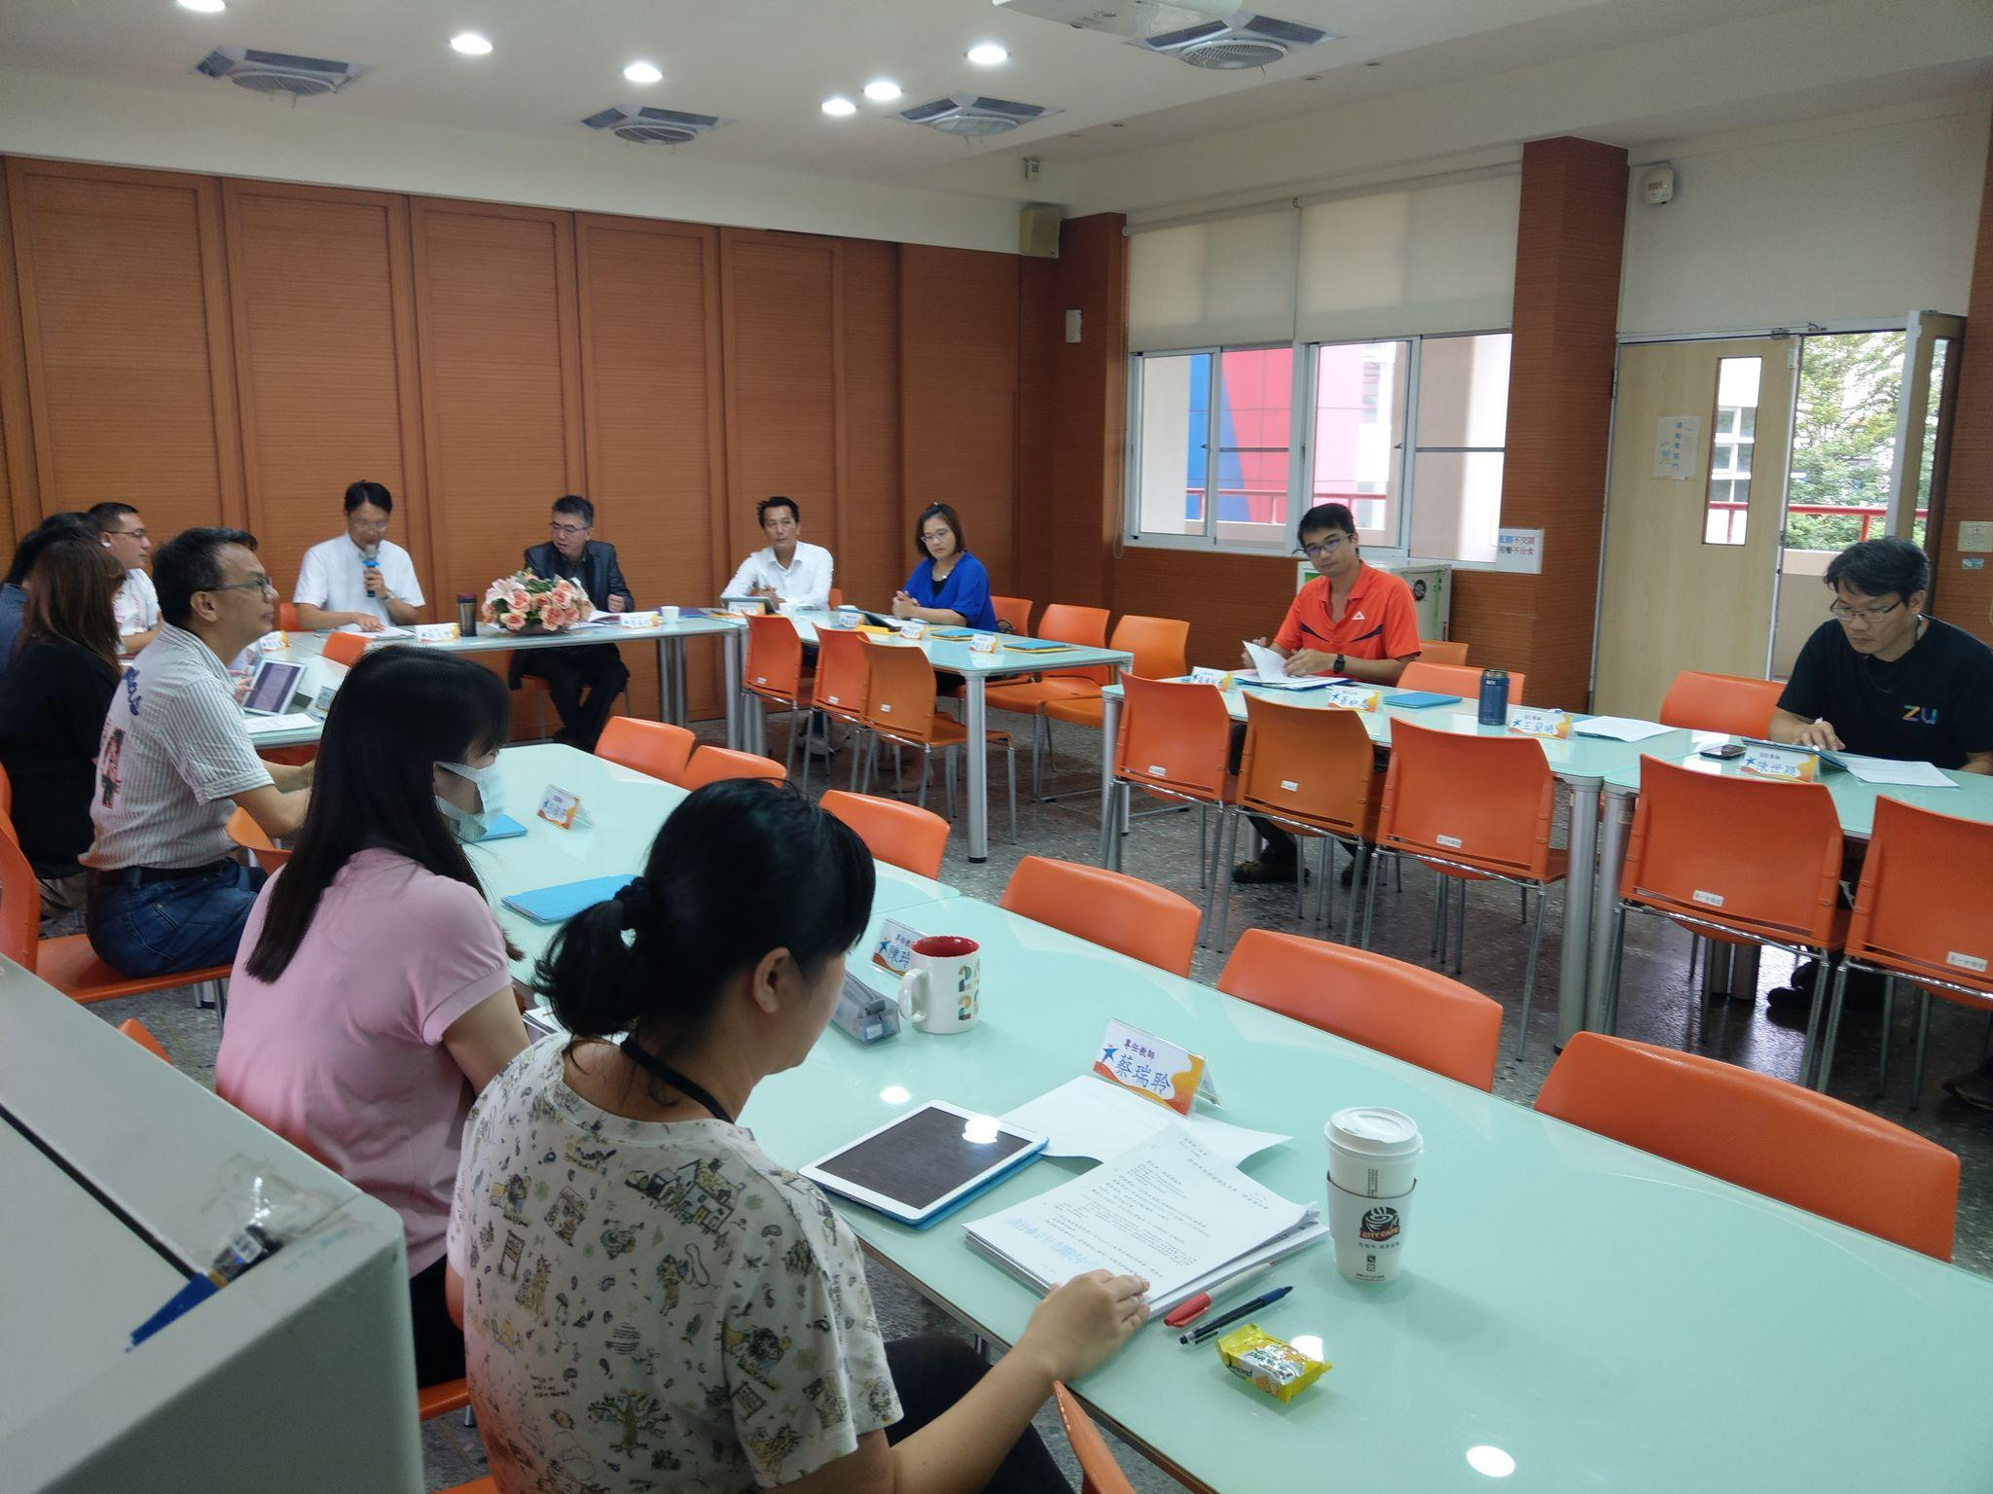 | 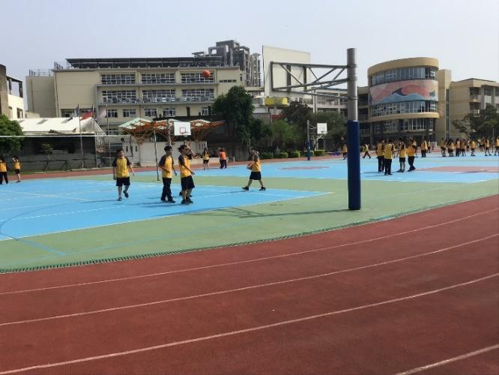
校務會議通過109學年度健康促進計畫 | 多元活動空間-籃球場
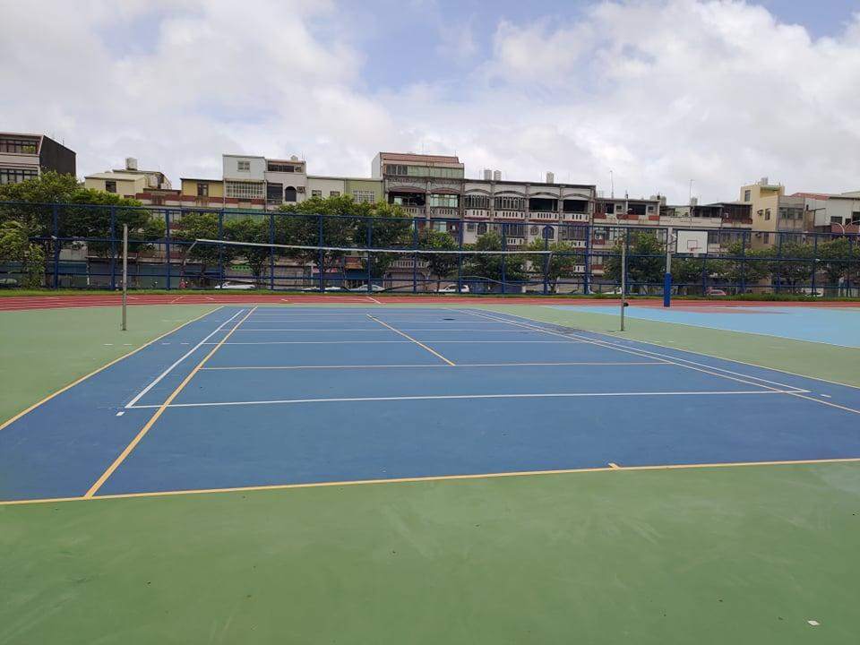 | 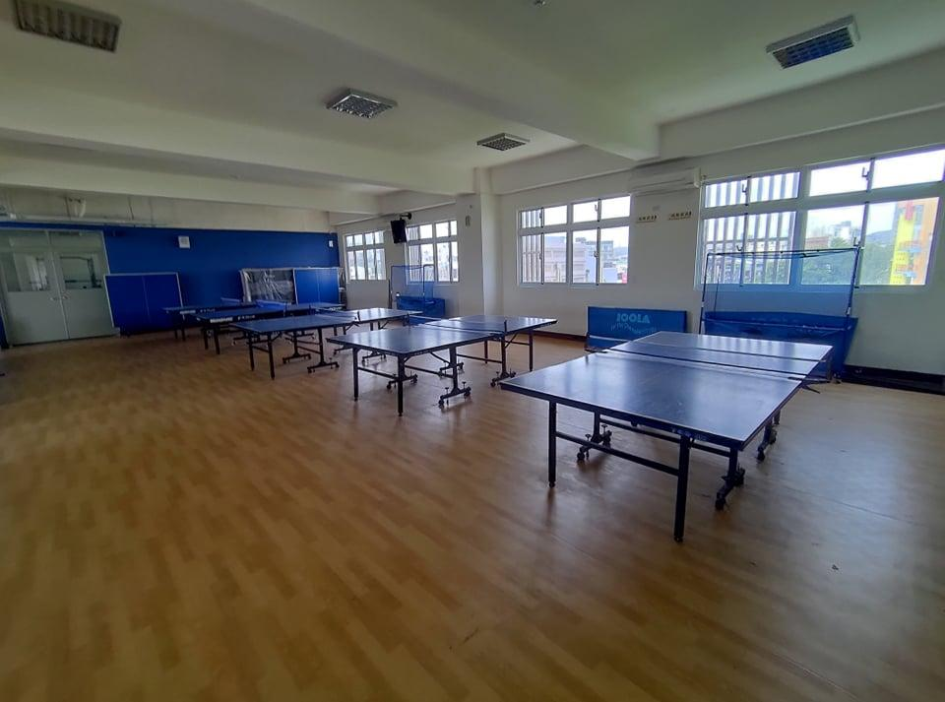
多元活動空間-排球場 | 多元活動空間-桌球區
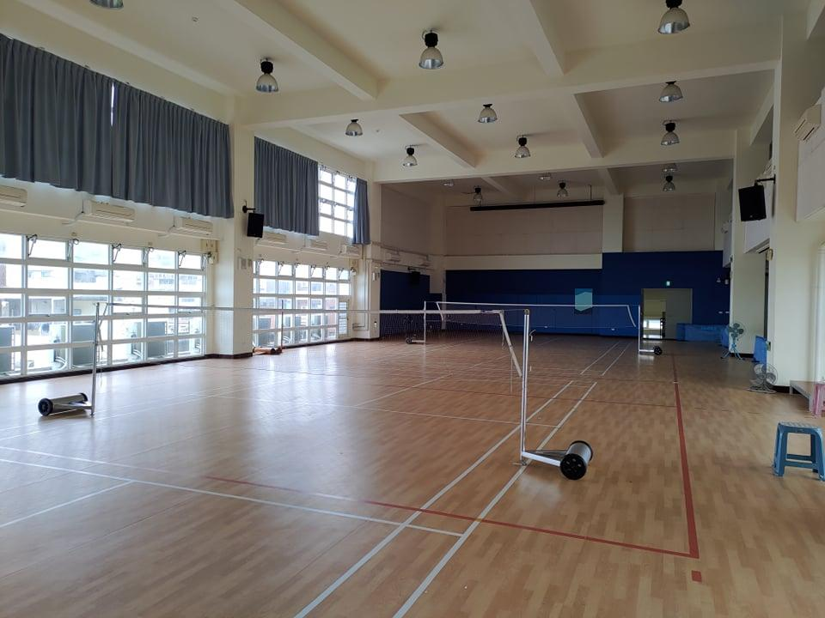 | 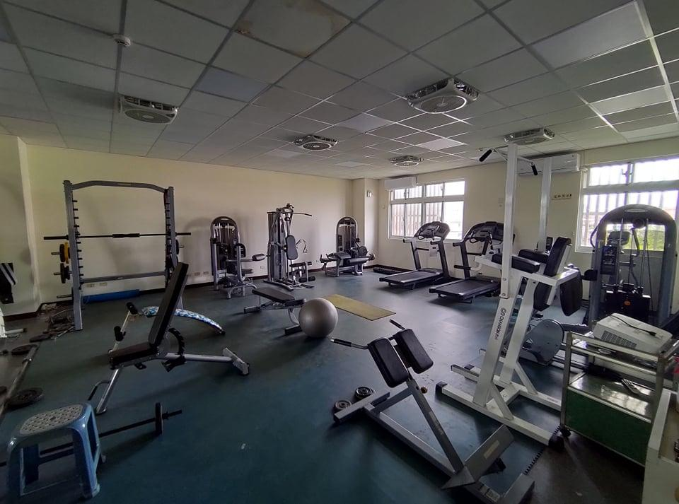
多元活動空間-羽球場 | 多元活動空間-重量訓練室
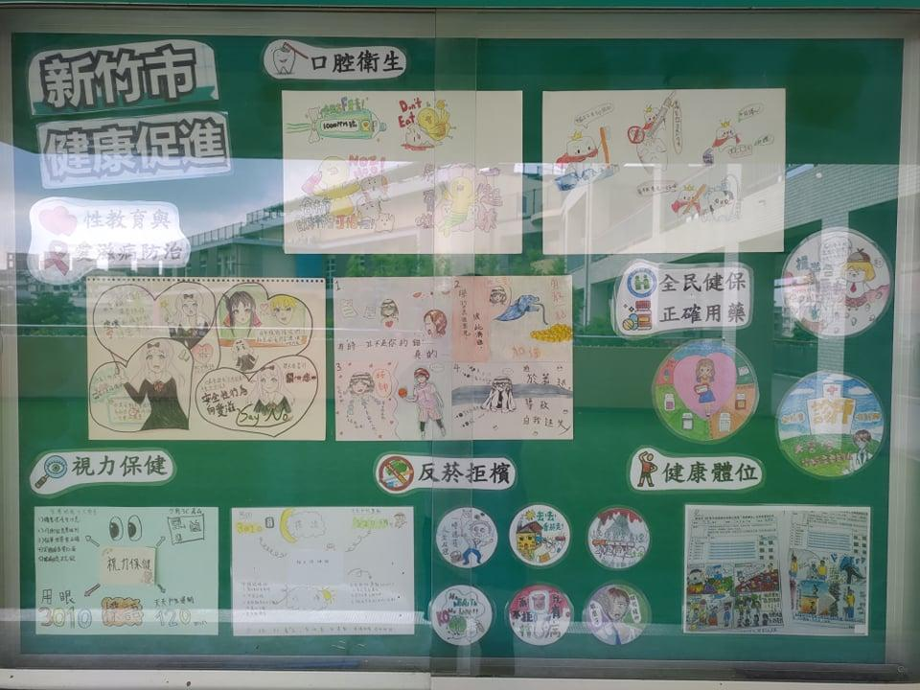
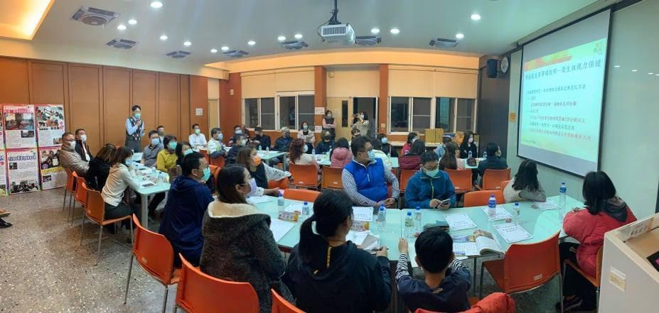

本校健促藝文競賽優良作品 | 校長於家長委員大會推廣健康促進
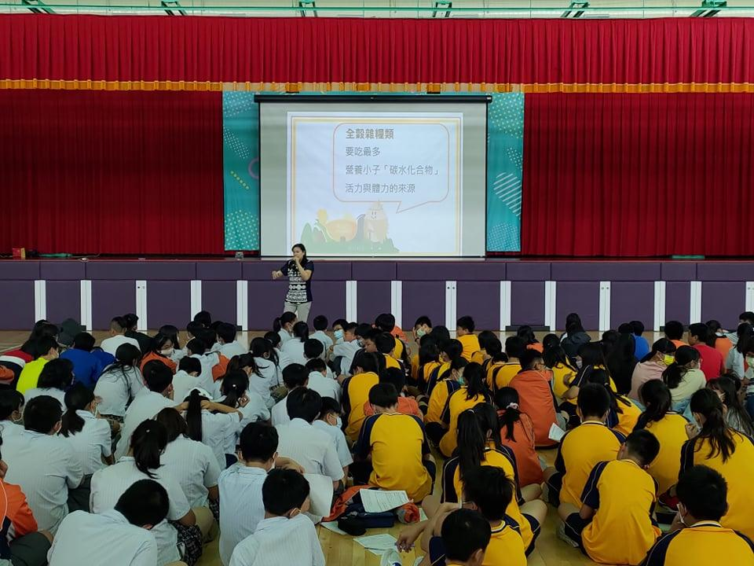 | 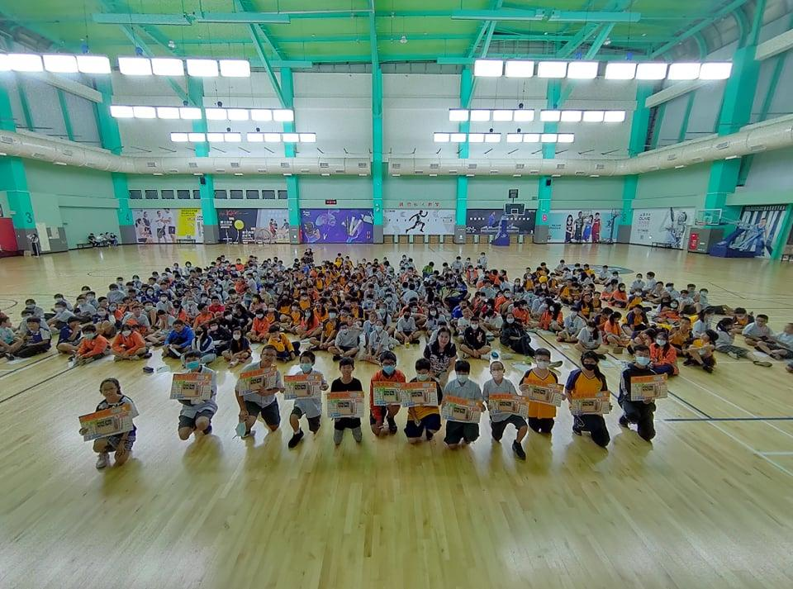
營養師宣導均衡飲食 | 營養師宣導均衡飲食
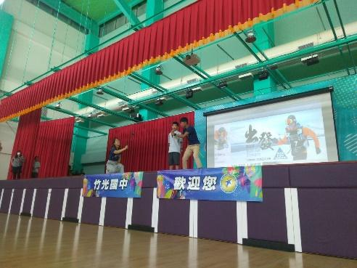 | 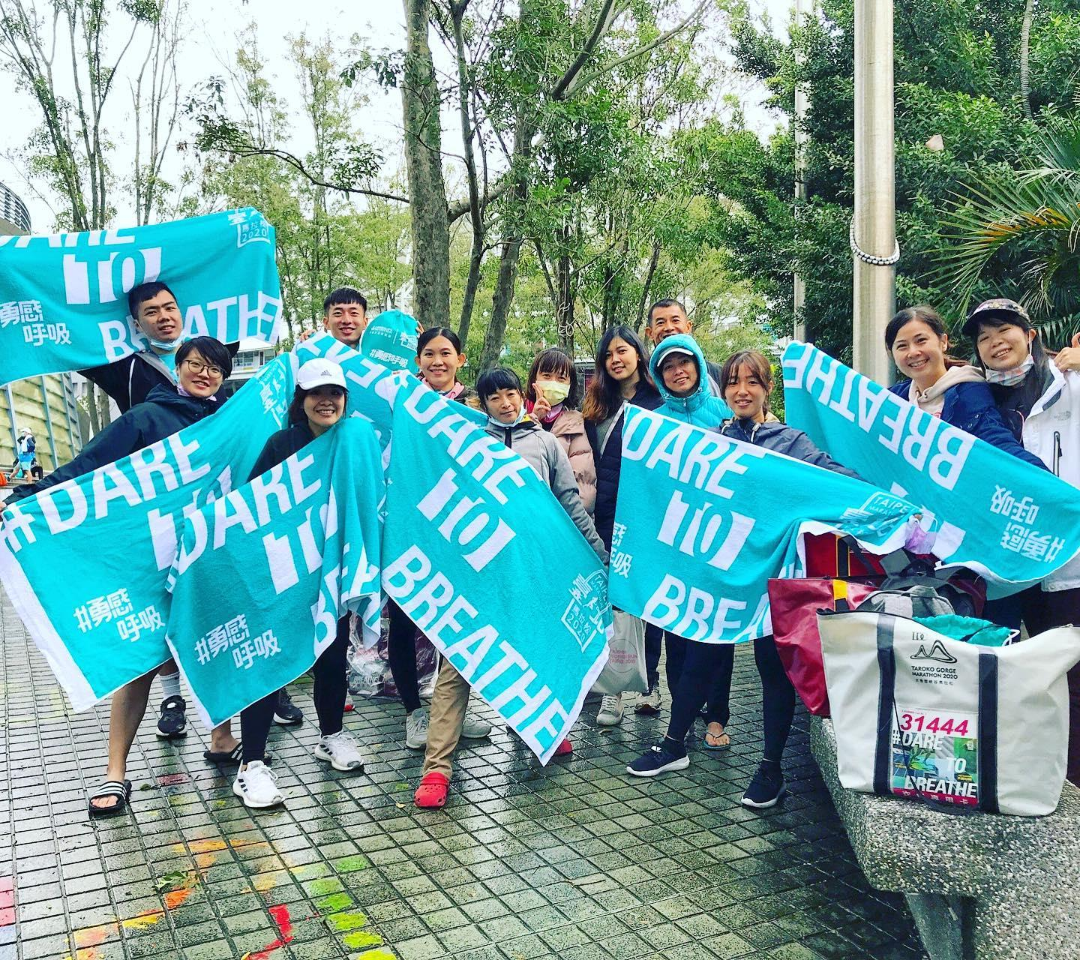
陳彥博「出發」講座 | 教師健康活動-2020台北馬拉松
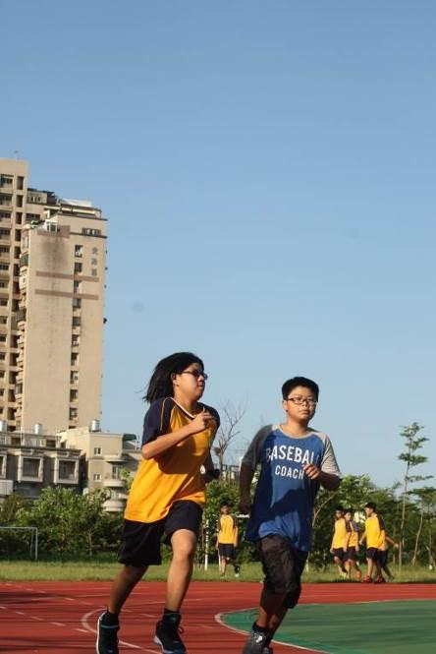 | 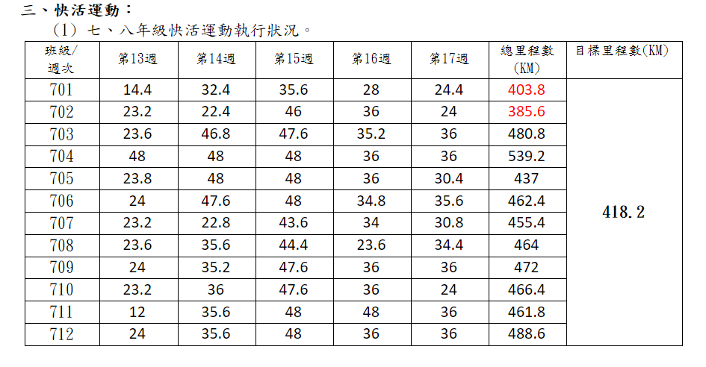
學生進行快活運動 | 體育組定期彙整快活里程供導師掌握
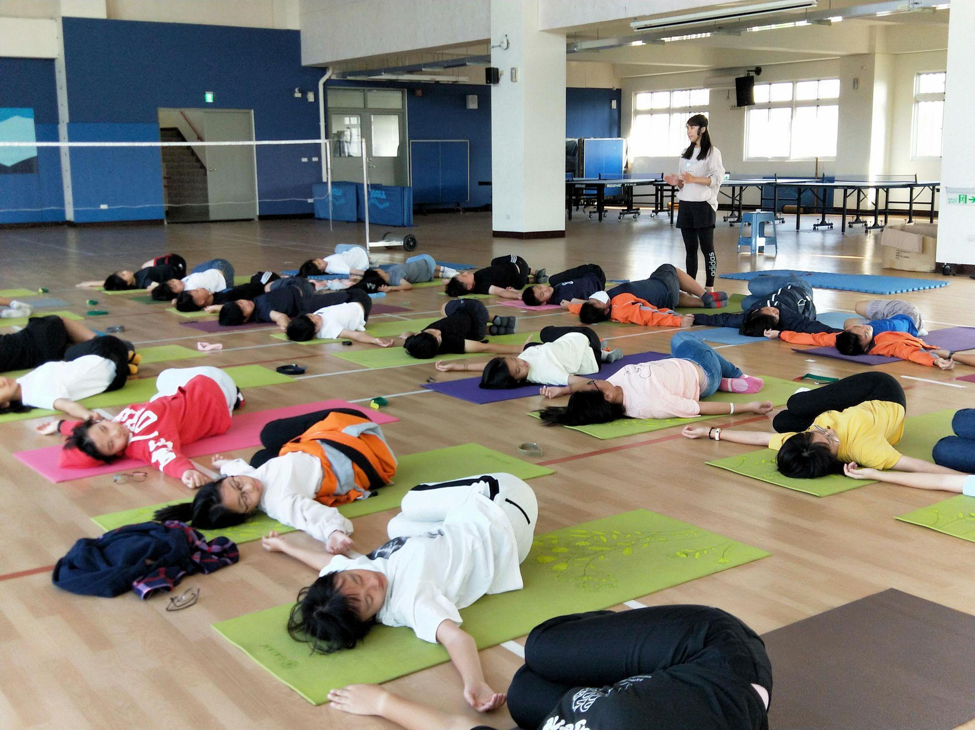 | 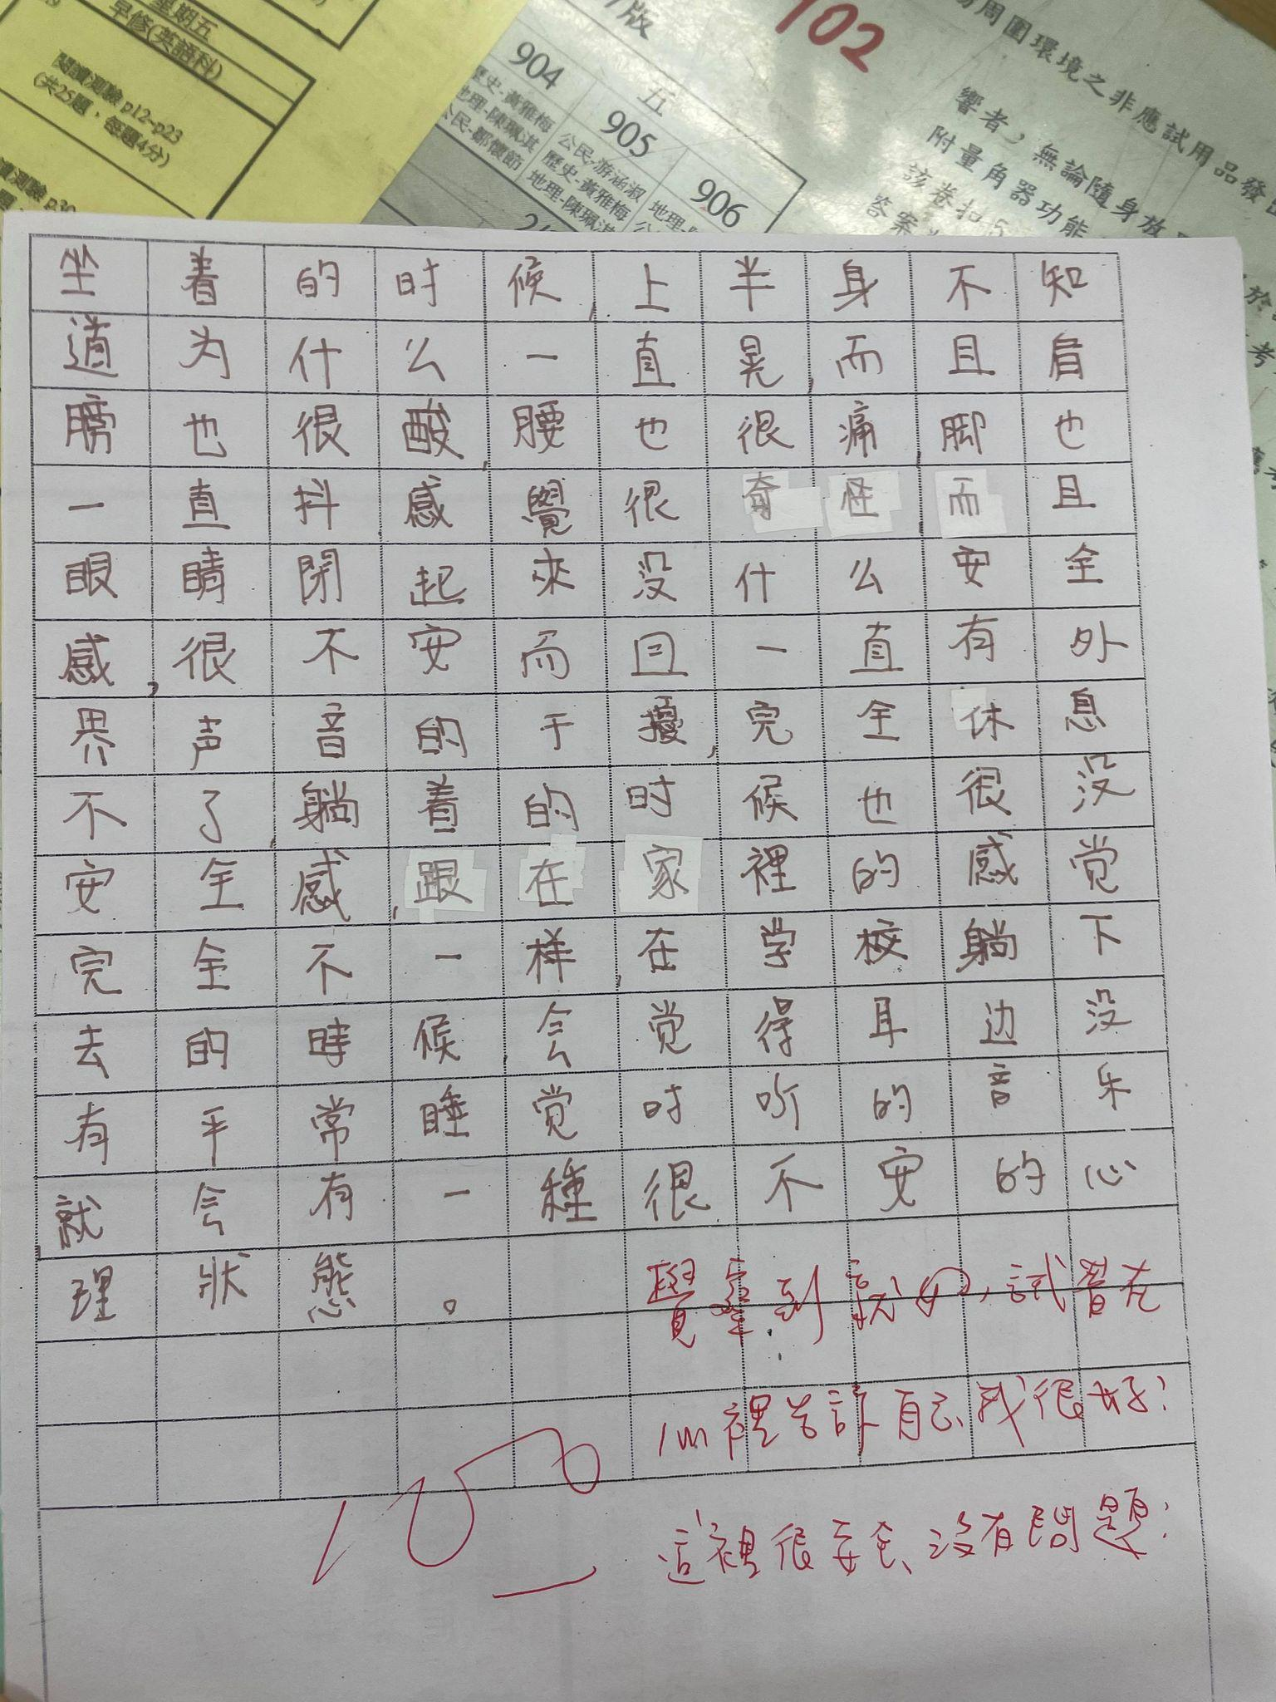
九年級健康教育課-瑜珈 | 瑜珈課學生回饋-自我覺察身體狀態
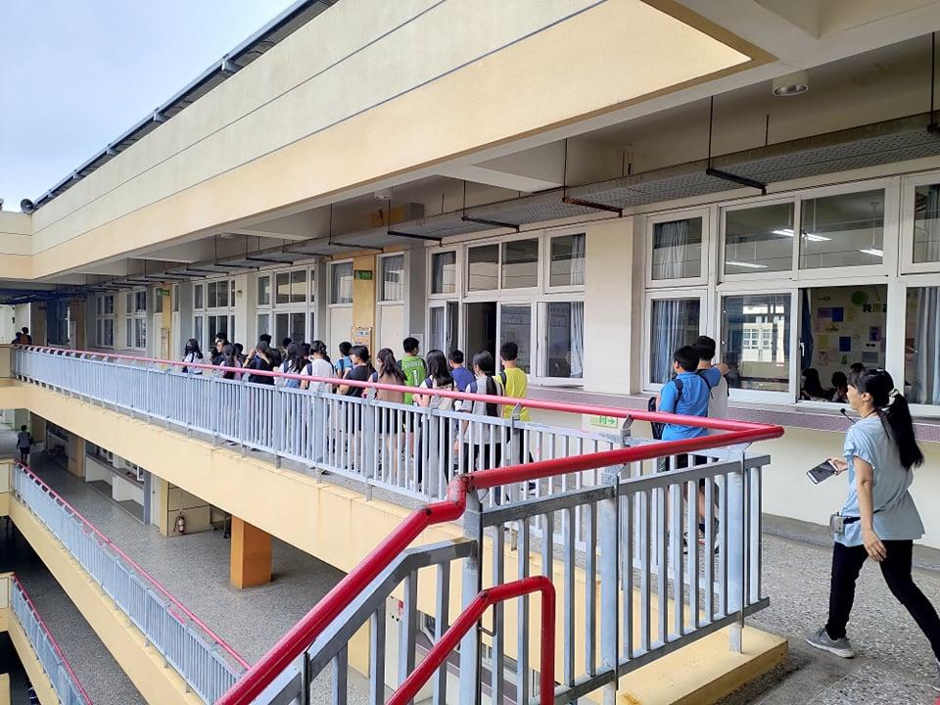 | 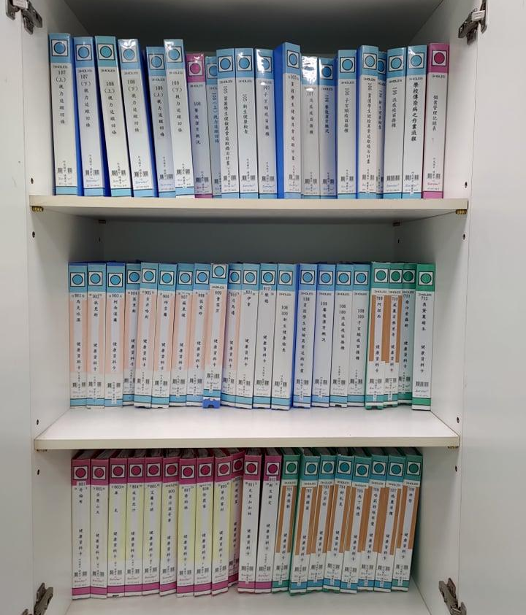
《袋鼠媽媽與海馬爸爸》活動 | 健康中心學生個案管理

